**Gâteau breton**

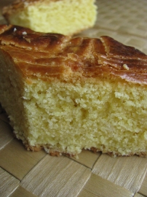

C'est la recette de ma grand-mère.

**Pour 6 personnes :**

* 375 g de farine
* 250 g de beurre
* 250 g de sucre
* 6 jaunes d'[oeufs](http://www.linternaute.com/femmes/cuisine/encyclopedie/fiche_composant/226/oeuf.shtml" \t "_blank" \o "Oeuf (Ingrédient)) + 1 pour la dorure
* 1 [oeuf](http://www.linternaute.com/femmes/cuisine/encyclopedie/fiche_composant/226/oeuf.shtml) entier
* 1/2 paquet de levure
* **Préparation :** 5 mn
* **Cuisson :** 45 mn
* **Repos :** 0 mn

* **Préparation**

**1**Dans un saladier, mettre la farine, le sucre, la levure, le beurre préalablement ramolli au micro-ondes, l'oeuf entier et les 6 jaunes d'œufs.   
  
**2**Mélanger les ingrédients à la main sans trop [travailler](http://www.linternaute.com/femmes/cuisine/definition/108/travailler.shtml) la pâte.   
  
**3**Beurrer et [fariner](http://www.linternaute.com/femmes/cuisine/definition/58/fariner.shtml) le moule (moule à manqué). Disposer la pâte.   
  
**4**Étaler le jaune d'œuf sur la pâte puis à l'aide d'une fourchette, faire des dessins sur le dessus du gâteau.   
  
**5**Enfourner à 170°C (thermostat 5/6) pendant 45 minutes environ.   
  
**6**Le gâteau se conserve plusieurs jours dans une boîte en métal.